меню на 04.10.2021г.

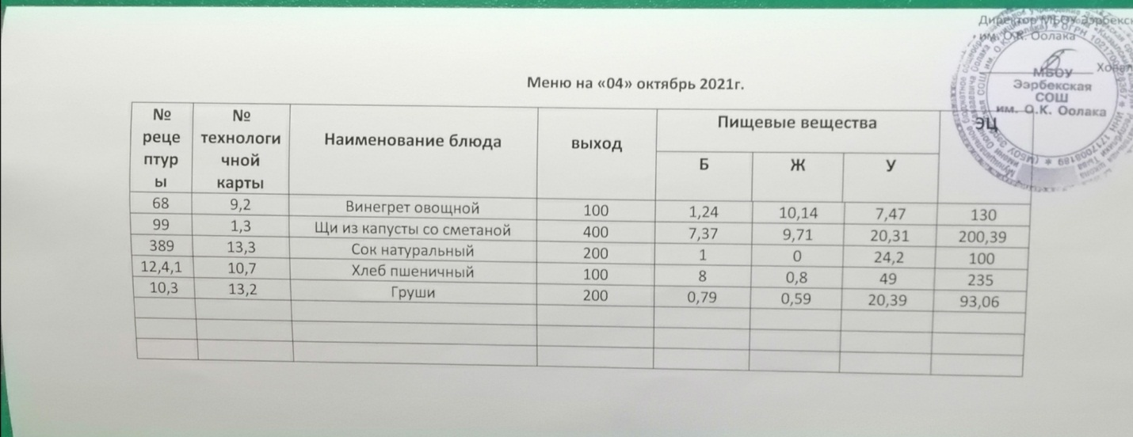

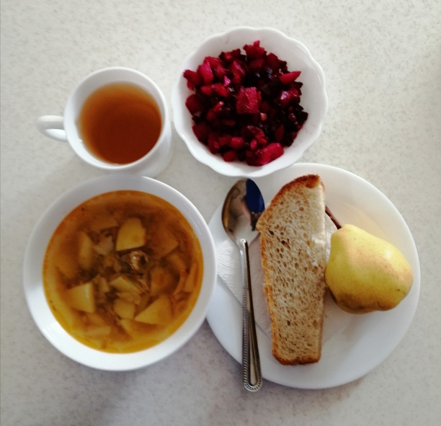
Углеводы (г): | 7,47 | Fe(мг): | 0,83
Эн. ценность (ккал) | 130 | С (мг): | 9,36

Технология приготовления
Вареные, очищенные картофель, свеклу, морковь, соленые огурцы, нарезают ломтиками, капусту квашеную перебирают, отжимают и шинкуют. Репчатый лук мелко нарезают.
Нарезанную свеклу заправляют частью растительного масла, предусмотренного по рецептуре, затем все овощи соединяют, заправляют оставшейся частью растительного масла и перемешивают.
В винегрет можно добавлять зеленый горошек за счет уменьшения соленых огурцов или квашеной капусты.
Зеленый горошек перед использованием прогревают в собственном соку.
Температура подачи не выше 14º С.
Требования к качеству
Внешний вид: картофель, свекла, морковь, огурцы нарезаны соломкой, рубленая квашеная капуста отжата от рассола, репчатый лук мелко нарезан, винегрет полит растительным маслом.
Консистенция: капусты, огурцов – хрустящая; картофеля, свеклы,
моркови – мягкая.
Цвет: натуральный, свойственный овощам, входящим в состав винегрета.
Вкус и запах: острый, соответствующих овощей, умеренно соленый.

Технологическая карта кулинарного изделия (блюда) № 1.3
Наименование кулинарного изделия (блюда): Щи с мясом
Номер рецептуры: 99
2.Наименование сборника рецептур: Сборник технических нормативов - Сборник рецептур блюд и кулинарных изделий для питания школьников/Под ред. М.П. Могильного. – М.: ДеЛипринт, 2005 г.

Наименование сырья | Расход сырья и полуфабрикатов
Наименование сырья | 1 порц |  | 100 порц
Наименование сырья | брутто, г | нетто, г | брутто, кг | нетто, кг
Варка бульона
Говядина | 34/29,75 | 26/23 | 3,4/2,98 | 2,6/2,3
Морковь | 13/11,4 | 10/9 | 1,3/1,1 | 1,0/0,9
Петрушка (корень) | 7/6,1 | 4/3,5 | 0,7/0,6 | 0,4/0,35
Лук репчатый | 10/8,75 | 7/6,1 | 1,0/0,9 | 0,7/0,8
Вода | 500/440 | 500/440 | 50/44 | 50/44
Варка супа
Капуста белокочанная | 40/35 | 32/28 | 4,0/3,5 | 3,2/2.8
Картофель | 133/116,4 | 80/70 | 13,3/11,6 | 8,0/7
Морковь | 20/17,5 | 16/14 | 2,/1,8 | 1,6/1,4
Лук репчатый | 19/16,6 | 16/14 | 1,9/1,7 | 1,6/1,4
Горошек зеленый консервированный | 19/16,6 | 12/10,5 | 1,9/1,7 | 1,2/1,05
Масло сливочное | 8/7 | 8/7 | 0,8/0,7 | 0,8/0,7
Выход супа |  | 400/350 |  | 40,0/35
Говядина отварная |  | 15/13 |  | 1,5/1,3
Выход с мясом |  | 400/15 350/13 |  | 35/1,3

Химический состав, витамины и микроэлементы на 1 порцию
Белки (г): | 7,37/6.4 | Ca (мг): | 48,81/42,3
Жиры (г): | 9,71/8,5 | Mg (мг): | 39,82/0.9
Углеводы (г): | 20,31/17,8 | Fe (мг): | 1,41/1.2
Эн. ценность (ккал) | 200,39/19,5 | С (мг): | 16,06/14.1

Технология приготовления
Варка бульона: подготовленное мясо закладывают в холодную воду и варят при слабом кипении. В процессе варки с поверхности бульона снимают пену и жир. Продолжительность варки бульона 3.5-4 ч. Более длительная варка ухудшает вкусовые и ароматические качества бульона. За 30-40 мин до окончания варки в бульон добавляют петрушку (корень), лук репчатый и морковь, соль. Готовый бульон процеживают. Готовность мяса определяют поварской иглой. В сварившееся мясо она входит легко, при этом выделяется бесцветный сок.
Готовое мясо нарезают поперек волокон по 1-2 куска на порцию, закрывают небольшим количеством бульона, подвергают вторичному кипячению в течение 5-7 минут и хранят до отпуска в этом же бульоне при температуре 75° С в закрытой посуде до раздачи не более 1 ч.
Варка супа: в кипящий бульон кладут нашинкованную белокочанную капусту, картофель, нарезанный дольками. За 10-15 мин до окончания варки супа добавляют пассерованные овощи, горошек зеленый, соль. Отпускают суп с мясом.
Температура подачи не ниже 75º С.
Требования к качеству
Внешний вид: в жидкой части супа капуста, коренья нарезаны соломкой, картофель - дольками.
Консистенция: овощи мягкие, но не проварнены, соблюдается соотношение жидкой и плотной части.
Цвет: супа – золотистый, жира на поверхности – светло - оранжевый.
Вкус: капусты, картофеля, овощей; умеренно соленый, кисловатый.

Технологическая карта кулинарного изделия (блюда) № 13.3
Наименование кулинарного изделия (блюда): Соки овощные, или фруктовые или ягодные
Номер рецептуры: 389
2.Наименование сборника рецептур: Сборник технических нормативов - Сборник рецептур блюд и кулинарных изделий для питания школьников/Под ред. М.П. Могильного. – М.: ДеЛипринт, 2005 г.
Наименование сырья | Расход сырья и полуфабрикатов
Наименование сырья | 1 порц |  | 100 порц
Наименование сырья | брутто, г | нетто, г | брутто, кг | нетто, кг
Соки овощные, или фруктовые и ли ягодные | 200 | 200 | 20,0 | 20,0
Выход |  | 200 |  | 20,0
Химический состав, витамины и микроэлементы на 1 порцию
Белки (г): | 1 | Ca (мг): | 22
Жиры (г): | 0 | Mg(мг): | 22
Углеводы (г): | 24,2 | Fe(мг): | 0,2
Эн. ценность (ккал) | 100 | С (мг): | 2,4
Технология приготовления Сок, выпускаемый промышленность, разливают в стаканы порциями, непосредственно перед отпуском.
Требования к качеству
Внешний вид: сок налит в стакан.
Консистенция: жидкая.
Цвет: соответствует соку.
Вкус: соответствует соку.
Запах: соответствует соку.

Технологическая карта кулинарного изделия (блюда) № 10.3
Наименование кулинарного изделия (блюда): манник со сгущенным молоком
Номер рецептуры: 112
2.Наименование сборника рецептур: Сборник технических нормативов - Сборник рецептур блюд и кулинарных изделий для питания школьников/Под ред. М.П. Могильного. – М.: ДеЛипринт, 2005 г
Наименование сырья | Расход сырья и полуфабрикатов
Наименование сырья | 1 порц |  | 100 порц
Наименование сырья | брутто, г | нетто, г | брутто, кг | нетто, кг
Масло сливочное | 3/6 | 3/6 | 0,3/0,6 | 0,3/0,6
Сахар-песок | 4//8 | 4/8 | 0,4/0,8 | 0,4/0,8
Яйцо | 1/3шт. | 7/14 | 0,7/0,14 | 0,7/0,14
Сметана | 21/42 | 21/42 | 2,1/2,2 | 2,1/2,2
Манка | 24/48 | 24/48 | 2,4/4,8 | 2,4/4,8
Масло растительное | 1/2 | 1/2 | 0,1/0,2 | 0,1/0,2
Выход |  | 50/100 |  | 10,0
Молоко сгущенное | 20/40 | 20/40 | 2,0/4.0 | 4,0
Выход с молоком сгущенным |  | 50/20/100/40 |  | 10/40
Химический состав, витамины и микроэлементы на 1 порцию
Белки (г): | 4,77/10 | Ca (мг): | 18,98/37,96
Жиры (г): | 7,36/15 | Mg(мг): | 7,78/15,56
Углеводы (г): | 47,56/95 | Fe(мг): | 0,64/1,28
Эн. ценность (ккал) | 135,6/271 | С (мг): | 0,1/0,2
Технология приготовления
Сливочное масло растирают с сахаром до пышного состояния, постепенно добавляя яйцо, сметану, манку. Полученную массу оставляют на 2-3 часа для набухания. Затем ее выкладывают на смазанный маслом противень и запекают в жарочном шкафу. Нарезают на порции и подают со сгущенным молоком.
Требования к качеству
Внешний вид: форма правильная в соответствии с технологией, поверхность – смазана сгущенным молоком.
Консистенция: мякиш хорошо пропеченный, не липкий, не влажный на ощупь, пористость хорошо развита, равномерная.
Цвет: корочки - светло-коричневый.
Вкус и запах: приятный, свежевыпеченного изделия

Технологическая карта кулинарного изделия (блюда) № 13.2
Номер рецептуры: № 10.3
3.Семидневное меню для основных вариантов стандартных диет с использованием блюд оптимизированного состава, применяемых в лечебном питании в медицинских организациях Российской Федерации» (Москва 2014 год),
Наименование сырья | брутто, г | нетто, г
груша | 220 | 160
Выход |  | 200/198

Белки (г): | 0,79
Жиры (г): | 0,59
Углеводы (г): | 20,39
Эн. ценность (ккал) | 93,06 | С (мг):23,3
Технология приготовления: ГРУШИ тщательно вымыть, раздать поштучно

